# 军训特辑（一）吹响军训集结号 绽放绚烂青春年华

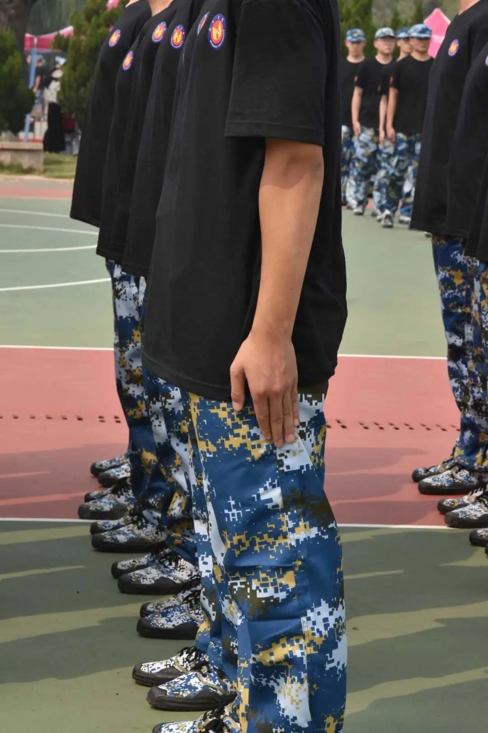

**展飒爽英姿**

**壮青春之志**

军训的第一天

同学们整装上阵

迷彩戎装 英姿飒爽

骄阳似火 斗志更燃

开训仪式的号角正式吹响

时代的最强音将由青年者引吭

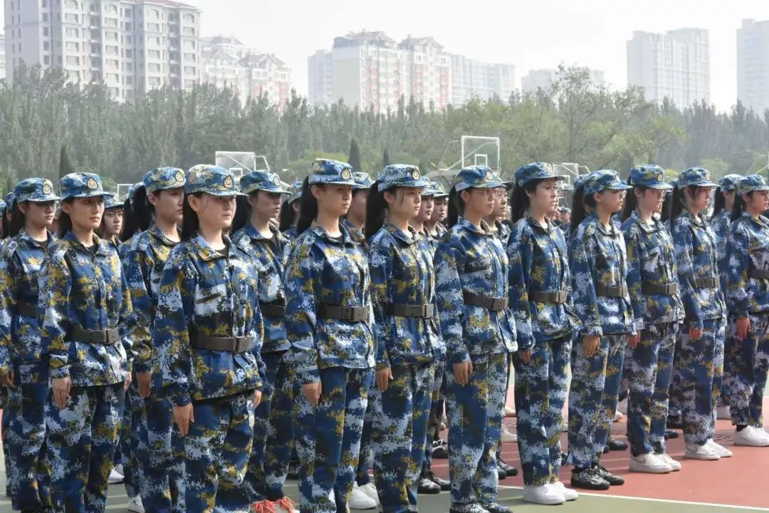

**整齐划一**

**意气风发**

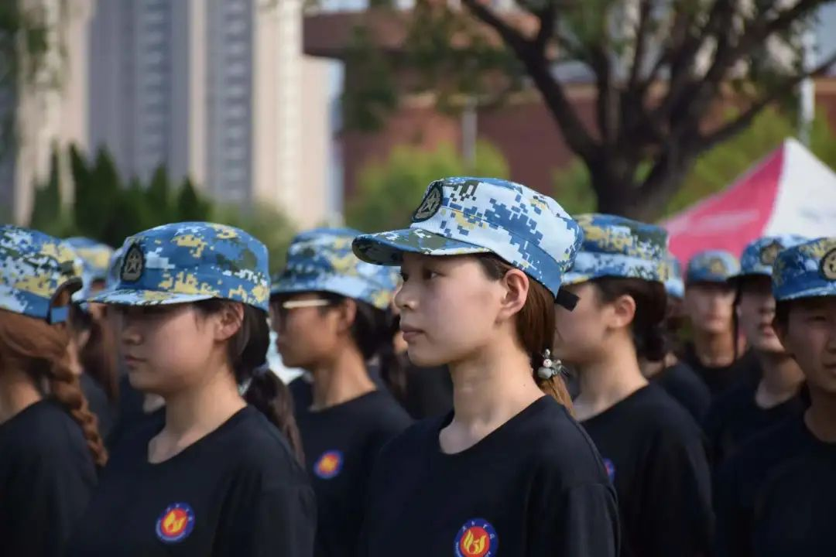

这是一次身体和毅力的双重挑战

也是一次人生和成长的独特体验

这是一种精神的传承

激励着

我们在人生道路上勇于承担

这是一种力量的传递

推动着

我们在未来的日子里不断前行

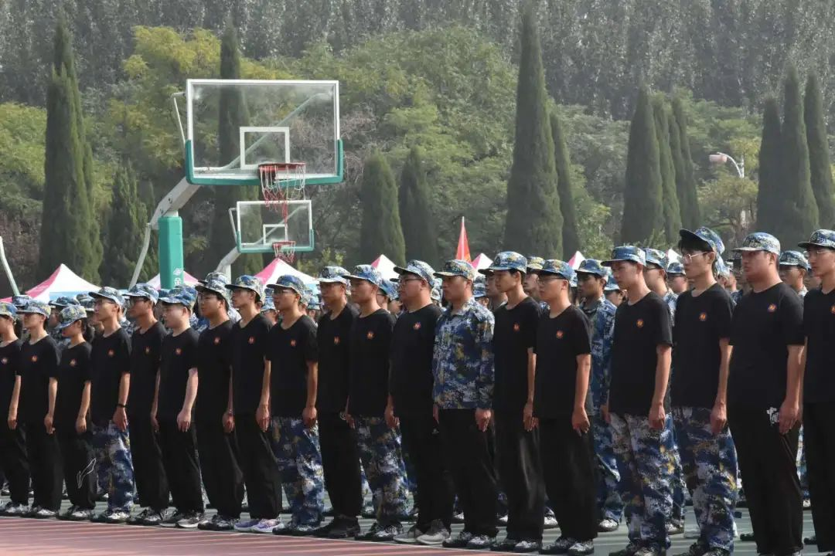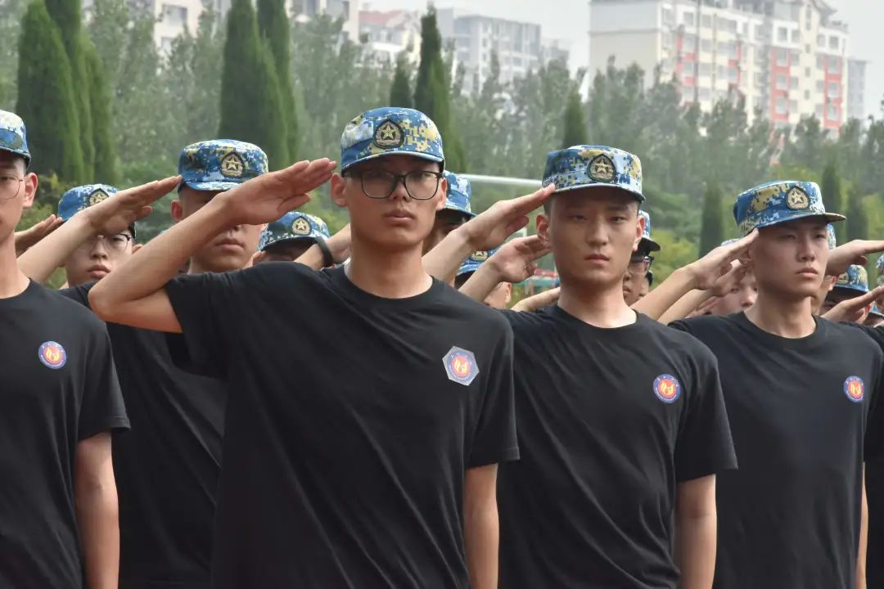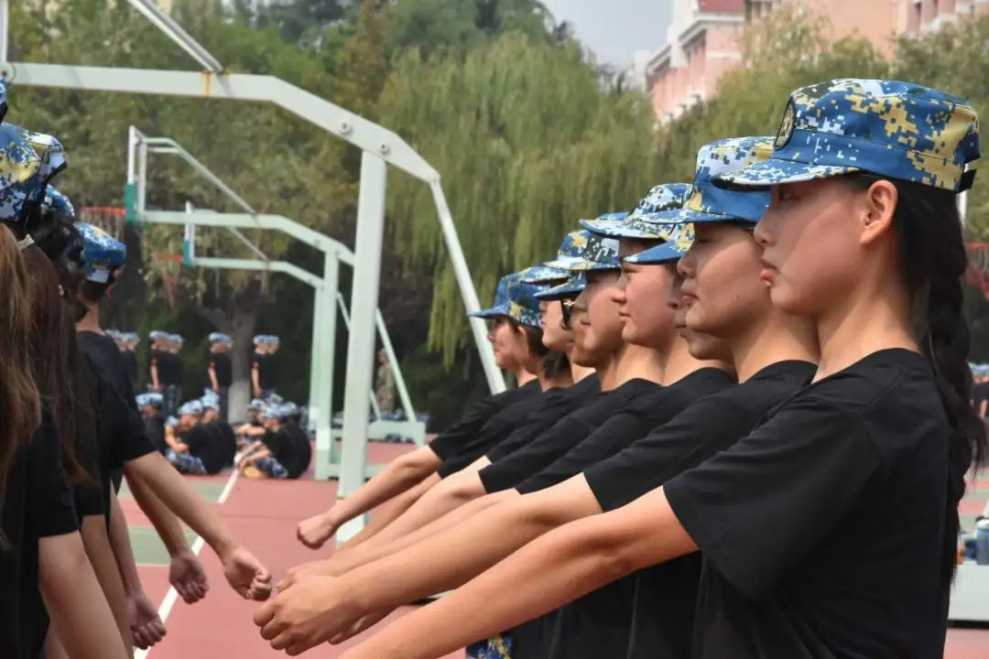

**努力拼搏**

**永不言弃**

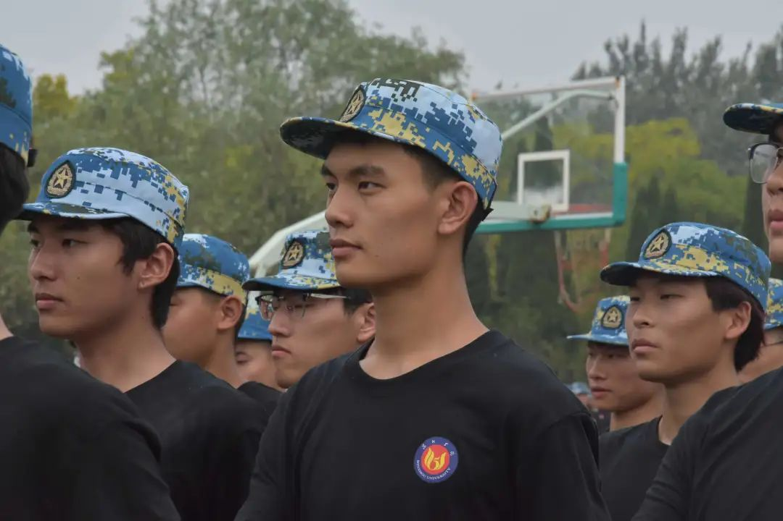

军训

是一场半月有余的意志对垒

是一场汗水与荣誉的争夺战

更是一段难忘的青春回忆

戎装历练凌云志 飒爽英姿致青春

青春的朝气如太阳初升

炽烈蓬勃 蓄势满盈

**骄阳无畏**

**青春当燃**

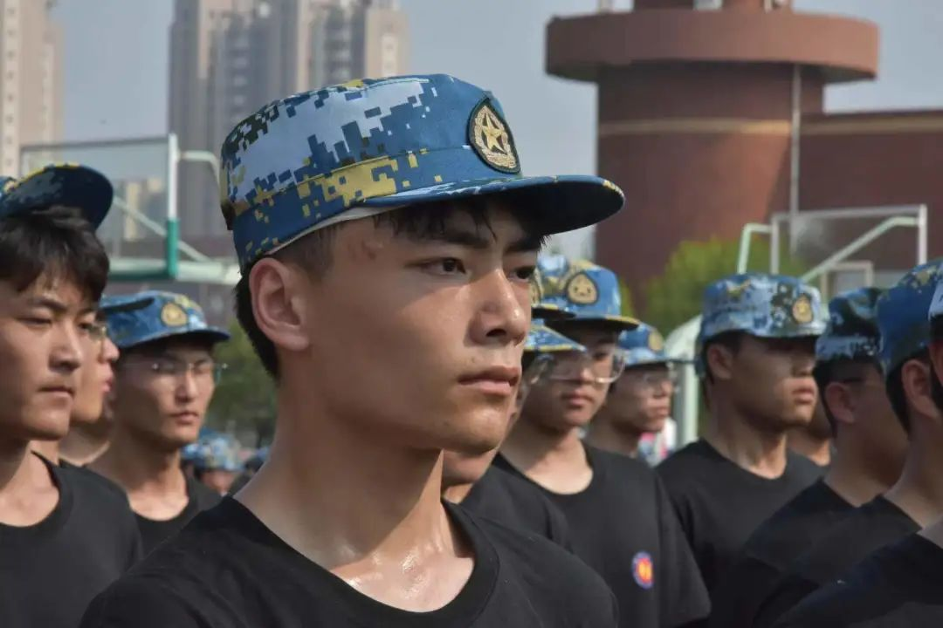

朝云蔽日

挡不住少年意气风发  
热气未消  
敌不过青春斗志昂扬  
集结的号角已经吹响  
集合，稍息，立正  
军训已经开始  
加油，志臻少年们！

